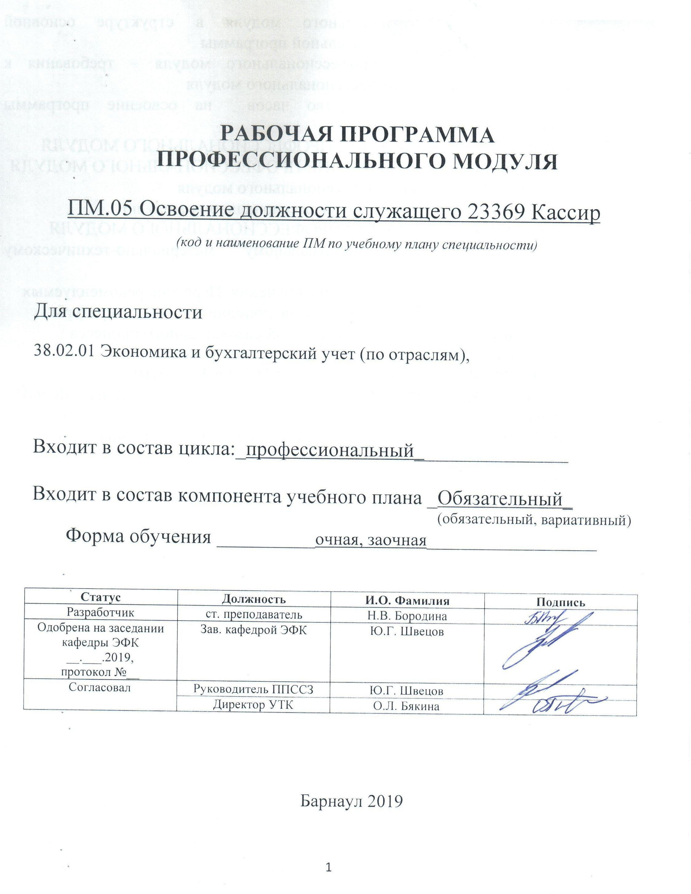
СОДЕРЖАНИЕ

1 ПАСПОРТ РАБОЧЕЙ ПРОГРАММЫ профессионального модуля | 3
- Место профессионального модуля в структуре основной профессиональной образовательной программы | 3
- Цели и задачи профессионального модуля – требования к результатам освоения профессионального модуля | 3
1.3 Рекомендуемое количество часов на освоение программы профессионального модуля | 6
2 Результаты освоения профессионального модуля | 6
3 Структура и содержание профессионального модуля | 8
3.1 Тематический план профессионального модуля | 8
3.2 Содержание обучения по профессиональному модулю | 12
4 Условия реализации профессионального модуля | 21
4.1 Требования к минимальному материально-техническому обеспечению | 21
4.2 Информационное обеспечение обучения. Перечень рекомендуемых учебных изданий, Интернет-ресурсов, дополнительной литературы | 21
4.3 Общие требования к организации образовательного процесса | 22
4.4 Кадровое обеспечение образовательного процесса | 23
5 Контроль и оценка результатов освоения профессионального модуля (вида профессиональной деятельности) | 24
ПРИЛОЖЕНИЕ А (обязательное) Фонд оценочных материалов по профессиональному модулю | 28
ПРИЛОЖЕНИЕ Б Методические рекомендации и указания | 37

1 паспорт РАБОЧЕЙ ПРОГРАММЫ ПРОФЕССИОНАЛЬНОГО МОДУЛЯ ПМ.05 «Освоение должности служащего 23369 Кассир»
название профессионального модуля

1.1. Место профессионального модуля в структуре основной профессиональной образовательной программы:

Обязательная часть общего профессионального цикла

Освоению данного модуля предшествует изучение общепрофессиональных дисциплин: «Экономика организации», «Финансы, денежное обращение и кредит», «Основы бухгалтерского учета», «Основы предпринимательской деятельности» и профессиональных модулей «Документирование хозяйственных операций и ведение бухгалтерского учета активов организации» и «Ведение бухгалтерского учета источников формирования активов, выполнение работ по инвентаризации активов и финансовых обязательств организации».

1.2. Цели и задачи профессионального модуля – требования к результатам освоения профессионального модуля:

Цель профессионального модуля «Освоение должности служащего 23369 Кассир» - получение практических навыков документирования хозяйственных операций и ведения бухгалтерского учета активов организации и освоение соответствующих ему общих компетенций, и профессиональных компетенций.
Требования к результатам освоения профессионального модуля

Номер /индекс компетенции по ФГОС СПО | Содержание  компетенции | В результате изучения модуля обучающиеся должны:
 |  | иметь практический опыт | знать | уметь
ПК 1.1. | Обрабатывать первичные бухгалтерские документы | осуществления и документирования хозяйственных операций по приходу и расходу  денежных средств в кассе | понятие первичной бухгалтерской документации;  определение первичных бухгалтерских документов;  формы первичных бухгалтерских документов, содержащих обязательные реквизиты первичного учетного документа;  порядок проведения проверки первичных бухгалтерских документов, формальной проверки документов, проверки по существу, арифметической проверки;  принципы и признаки группировки первичных бухгалтерских документов;  порядок проведения таксировки и контировки первичных бухгалтерских документов;  порядок составления регистров бухгалтерского учета;  правила и сроки хранения первичной бухгалтерской документации; | принимать первичные бухгалтерские документы на бумажном носителе и (или) в виде электронного документа, подписанного электронной подписью;  проверять наличие в произвольных первичных бухгалтерских документах обязательных реквизитов;  проводить формальную проверку документов, проверку по существу, арифметическую проверку;  проводить группировку первичных бухгалтерских документов по ряду признаков;  проводить таксировку и контировку первичных бухгалтерских документов;  организовывать документооборот;  разбираться в номенклатуре дел;  заносить данные по сгруппированным документам в регистры бухгалтерского учета;  передавать первичные бухгалтерские документы в текущий бухгалтерский архив;  передавать первичные бухгалтерские документы в постоянный архив по истечении установленного срока хранения;  исправлять ошибки в первичных бухгалтерских документах;
ПК 1.2. | Разрабатывать и согласовывать с руководством организации рабочий план счетов бухгалтерского учета организации |  | сущность плана счетов бухгалтерского учета финансово-хозяйственной деятельности организаций;  теоретические вопросы разработки и применения плана счетов бухгалтерского учета в финансово-хозяйственной деятельности организации;  инструкцию по применению плана счетов бухгалтерского учета;  принципы и цели разработки рабочего плана счетов бухгалтерского учета организации;  классификацию счетов бухгалтерского учета по экономическому содержанию, назначению и структуре;  два подхода к проблеме оптимальной организации рабочего плана счетов - автономию финансового и управленческого учета и объединение финансового и управленческого учета; | понимать и анализировать план счетов бухгалтерского учета финансово-хозяйственной деятельности организаций;  обосновывать необходимость разработки рабочего плана счетов на основе типового плана счетов бухгалтерского учета финансово-хозяйственной деятельности;  конструировать поэтапно рабочий план счетов бухгалтерского учета организации;
ПК 1.3. | Проводить учет денежных средств, оформлять денежные и кассовые документы |  | - учет кассовых операций, денежных документов и переводов в пути;  - особенности учета кассовых операций в иностранной валюте и операций по валютным счетам;  - порядок оформления денежных и кассовых документов, заполнения кассовой книги;  - правила заполнения отчета кассира в бухгалтерию; | проводить учет кассовых операций, денежных документов и переводов в пути;  проводить учет денежных средств на расчетных и специальных счетах;  учитывать особенности учета кассовых операций в иностранной валюте и операций по валютным счетам;  оформлять денежные и кассовые документы;  заполнять кассовую книгу и отчет кассира в бухгалтерию;

1.3. Рекомендуемое количество часов на освоение программы профессионального модуля: Освоение должности служащего 23369 Кассир для специальности 38.02.01 Экономика и бухгалтерский учет (по отраслям)

По очной форме обучения

максимальной учебной нагрузки обучающегося (без учета практик) 78 часов, в том числе:
обязательной аудиторной учебной нагрузки обучающегося 64 часа; самостоятельной работы обучающегося 6 часов;
промежуточная аттестация – 8 часов.
Практика:
учебная (1 неделя) – 36 часов;
производственная (1 неделя) – 36 часов.

По заочной форме обучения

максимальной учебной нагрузки обучающегося (без учета практик) 78 часов, в том числе:
обязательной аудиторной учебной нагрузки обучающегося 14 часов; самостоятельной работы обучающегося 56 часов;
промежуточная аттестация – 8 часов.
Практика:
учебная (1 неделя) – 36 часов;
производственная (1 неделя) – 36 часов.

2 РЕЗУЛЬТАТЫ ОСВОЕНИЯ ПРОФЕССИОНАЛЬНОГО МОДУЛЯ

Результатом освоения профессионального модуля является освоение студентом должности служащего 23369 Кассир, в том числе профессиональными (ПК) и общими (ОК) компетенциями:
Код | Наименование результата обучения
ОК-3 | Планировать и реализовывать собственное профессиональное и личностное развитие
ОК-4 | Работать в коллективе и команде, эффективно взаимодействовать с коллегами, руководством, клиентами
ПК-1.1 | Обрабатывать первичные бухгалтерские документы
ПК-1.2 | Разрабатывать и согласовывать с руководством организации рабочий план счетов бухгалтерского учета организации
ПК-1.3 | Проводить учет денежных средств, оформлять денежные и кассовые документы

3 СТРУКТУРА и содержание профессионального модуля
3.1 Тематический план профессионального модуля для специальности 38.02.01 Экономика и бухгалтерский учет (по отраслям) (очная форма обучения)
Коды профессиональных компетенций | Наименования разделов профессионального модуля* | Всего часов | Объем времени, отведенный на освоение междисциплинарного курса (курсов) |  |  |  |  |  | Промежуточная аттестация | Практика |  | Экзамен по модулю
 |  |  | Обязательная аудиторная учебная нагрузка студента |  |  |  | Самостоятельная работа студента |  |  | Учебная,  часов | Производственная (по профилю специальности),  часов  (если предусмотрена рассредоточенная практика)**
 |  |  | Всего,  часов | В т.ч. лекции, часов | в т.ч. лабораторные работы и практические занятия,  часов |  | Всего,  часов | в т.ч., курсовая работа (проект),  часов
1 | 2 | 3 | 4 | 5 | 6 |  | 7 | 8 |  | 9 | 10
ПК 1.1.-ПК 1.3. | Ведение кассовых операций и условия работы с денежной наличностью | 72 | 64 | 32 | 32 |  | 6 | - | 2 | 36 | -
ПК 1.1.-ПК 1.3. | Производственная практика (по профилю специальности), часов (если предусмотрена концентрированная практика)** | 36 |  |  |  |  |  |  |  |  | 36
 | Экзамен по модулю |  |  |  |  |  |  |  |  |  |  | 6
 | Всего: | 150 | 64 | 32 | 32 |  | 6 | - |  | 36 | 36 | 6

3.1 Тематический план профессионального модуля для специальности 38.02.01 Экономика и бухгалтерский учет (по отраслям) (заочная форма обучения)
Коды профессиональных компетенций | Наименования разделов профессионального модуля* | Всего часов | Объем времени, отведенный на освоение междисциплинарного курса (курсов) |  |  |  |  |  | Промежуточная аттестация | Практика |  | Экзамен по модулю
 |  |  | Обязательная аудиторная учебная нагрузка студента |  |  |  | Самостоятельная работа студента |  |  | Учебная,  часов | Производственная (по профилю специальности),  часов  (если предусмотрена рассредоточенная практика)**
 |  |  | Всего,  часов | В т.ч. лекции, часов | в т.ч. лабораторные работы и практические занятия,  часов |  | Всего,  часов | в т.ч., курсовая работа (проект),  часов
1 | 2 | 3 | 4 | 5 | 6 |  | 7 | 8 |  | 9 | 10
ПК 1.1.-ПК 1.3. | Ведение кассовых операций и условия работы с денежной наличностью | 72 | 14 | 8 | 6 |  | 56 | - | 2 | 36 | -
ПК 1.1.-ПК 1.3. | Производственная практика (по профилю специальности), часов (если предусмотрена концентрированная практика)** | 36 |  |  |  |  |  |  |  |  | 36
 | Экзамен по модулю |  |  |  |  |  |  |  |  |  |  | 6
 | Всего: | 150 | 14 | 8 | 6 |  | 56 | - | 2 | 36 | 36 | 6

3.2 Содержание обучения по профессиональному модулю (ПМ) для специальности 38.02.01 Экономика и бухгалтерский учет (по отраслям) (очная форма обучения)

Наименование разделов профессионального модуля (ПМ), междисциплинарных курсов (МДК) и тем | Содержание учебного материала, лабораторные работы и практические занятия, самостоятельная работа студента, курсовая работа (проект) | Объем часов | Уровень освоения*
1 | 2 | 3 | 4
МДК. 05.01. Ведение кассовых операций и условия работы с денежной наличностью |  | 64
Тема 1. Правила организации наличного денежного и безналичного обращения в Российской Федерации | Содержание учебного материала  Правила организации наличного денежного и безналичного обращения в Российской Федерации. | 6 | 1, 2
 | Практические занятия  Практическое занятие «Работа с нормативными документами о порядке ведения кассовых операций в РФ. Изучение изменений в учете кассовых операций»  Практическое занятие «Ознакомление с должностной инструкцией кассира. Составление договора о материальной ответственности» | 6
 | Самостоятельная работа обучающихся:  Подготовка к практическому занятию и самостоятельной работе №1: теоретический опрос по основным понятиям темы № 1. | 1
Тема 2. Организация кассовой работы экономического субъекта | Содержание учебного материала  Определение лимита остатка наличных денег. Организация работы по ведению кассовых операций. | 8 | 1, 2, 3
 | Практические занятия  - Оформление кассовых операций по получению и выдаче наличных денег  - Оформление денежного чека на получение наличых денег  - Оформление объявления на взнос наличными  - Оформление кассовой книги  - Оформление кассовых операций по выдаче денежных средств в подотчет  - Решение ситуационных задач по оформлению кассовых операций (представительские расходы)  - Решение ситуационных задач по оформлению кассовых операций (командировочные расходы)  - Порядок установления и расчет лимита кассы  - Осуществление операций с ценными бумагами и бланками строгой отчетности  - Осуществление операций с пластиковыми картами  - Оформление операций по выдаче заработной платы наличными деньгами  - Сдача денежной наличности в банк | 6
 | Самостоятельная работа обучающихся:  Подготовка к практическому занятию и самостоятельной работе №2: тестирование по основным понятиям темы №2. | 2
 | Контрольная работа №1 Тест «Учет кассовых операций» | 2
Тема 3. Правила определения признаков подлинности и платежности денежных знаков российской валюты и других государств | Содержание учебного материала  Правила определения признаков подлинности и платежности денежных знаков российской валюты и других государств | 4 | 2, 3
 | Практические занятия  Практическое занятие «Определение признаков подлинности и платежности денежных знаков»  Практическое занятие «Решение ситуационных задач по изъятию из кассы ветхих купюр»  Практическое занятие «Решение ситуационных задач по подготовке денежной наличности к сдаче инкассатору» | 2
 | Самостоятельная работа обучающихся  Подготовка к практическому занятию и самостоятельной работе № 3: теоретический опрос по основным понятиям темы №3, составление бухгалтерских проводок. | 1
 | Контрольная работа №2 «Составление бухгалтерских проводок по учету денежных средств» | 2
Тема 4. Организация работы на контрольно –кассовых машинах (ККМ) | Содержание учебного материала  Порядок применения ККМ. Ответственность за работу без ККМ. | 6 | 2
 | Практические занятия  - Практическое занятие «Ознакомление с инструкцией по работе на кассовом аппарате»  - Практическое занятие «Выполнение кассовых операций с применением ККМ»  - Практическое занятие «Оформление документов: Х-отчет и Z- отчет» | 6
 | Самостоятельная работа обучающихся  Рассмотрение теоретических аспектов применения ККМ на предприятиях различных форм собственности.  Подготовка к практическому занятию и самостоятельной работе № 4: теоретический опрос по основным понятиям темы №4. | 1
Тема 5. Ревизия ценностей и проверка организации кассовой работы.  Ответственность за нарушение кассовой дисциплины | Содержание учебного материала  Понятие инвентаризации и ее виды. Общий порядок проведения инвентаризации. Контроль за соблюдением правил хранения, расходования и обращения денег. Ответственность руководителей предприятий, учреждений за нарушение этих правил. Порядок работы предприятий и организаций с денежной наличностью, регулируемый Банком России. Ревизия ценностей и проверка организации кассовой работы. Ответственность за нарушение кассовой дисциплины | 8 | 2, 3
 | Практические занятия  - Практическое занятие «Подготовка документов к ревизии кассы»  - Практическое занятие «Заполнение документов и проведение ревизии кассы»  - Практическое занятие «Работа с нормативными документами: ответственность за нарушение кассовой дисциплины»  - Практическое занятие «Решение ситуационных задач по оформлению кассовых и банковских документов» | 6
 | Самостоятельная работа обучающихся  Подготовка к практическому занятию и контрольной работе № 3: теоретический опрос по основным понятиям темы №5, составление бухгалтерских проводок. | 1
 | Контрольная работа №3 «Ревизия кассовых операций» | 2
Итоговый контроль по МДК 05.01 |  |  | Дифф. Зачет (3)
Тематика курсовых работ (проектов) (если предусмотрено) |  |  | -
Обязательная аудиторная учебная нагрузка по курсовой работе (проекту) |  |  | -
Учебная практика  Виды работ  - Изучение должностных обязанностей кассира.  - Изучение договора о материальной ответственности с кассиром.  - Изучение организации кассы на предприятии.  - Изучение оформления первичных документов по кассовым операциям  - Проверка наличия в первичных бухгалтерских документах обязательных реквизитов. Формальная проверка документов, проверка по существу, арифметическая проверка.  - Проведение группировки первичных бухгалтерских документов по ряду признаков. Проведение таксировки и контировки первичных бухгалтерских документов.  - Изучение порядка установления и расчета лимита кассы.  - Изучение работы на контрольно-кассовой технике.  - Изучение правил работы на ККМ.  - Изучение инструкции для кассира.  - Прохождение инструктажа по работе с кассовыми аппаратами.  - Изучение проведения оплаты товаров через ККМ.  - Изучение передачи денежных средств инкассатору. Изучение составления препроводительной ведомости.  - Ознакомление с работой пластиковыми картами.  - Изучение порядка проведения ревизии кассы экономического субъекта.  - Исправление ошибок в первичных бухгалтерских документах.  - Ознакомление с номенклатурой дел.  - Подготовка первичных бухгалтерских документов для передачи в текущий бухгалтерский архив. |  |  | 1 неделя
Производственная практика (по профилю специальности)  Виды работ  - Изучение Указания Банка России от 11.03.2014 № 3210-У «О порядке ведения кассовых операций юридическими лицами и упрощенном порядке ведения кассовых операций индивидуальными предпринимателями и субъектами малого предпринимательства»  - Изучение Постановления Госкомстата России от 18.08.1998 № 88 «Об утверждении унифицированных форм первичной учетной документации по учету кассовых операций, по учету результатов инвентаризации».  - Заполнение первичных документов по кассе.  - Прием денежной наличности по приходным кассовым ордерам.  - Выдача денежной наличности по расходным кассовым ордерам  - Формирование бухгалтерских проводок по учету денежных средств в кассе.  - Изучение лимита кассы (составление расчета)  - Заполнение кассового отчета кассира (кассовой книги)  - Заполнение учетных регистров (журнал-ордер №1 и ведомость №1)  - Изучение Федерального закона № 54-ФЗ «О применении контрольно-кассовой техники при осуществлении наличных денежных расчетов и (или) расчетов с использованием платежных карт».  - Ознакомление с работой пластиковыми картами  - Заполнение справки-отчета кассира-операциониста  - Изучение порядка проведения инвентаризации кассы в организации: Постановление Госкомстата России от 18.08.1998 № 88 «Об утверждении унифицированных форм первичной учетной документации по учету кассовых операций, по учету результатов инвентаризации».  - Оформление бухгалтерских документов по инвентаризации наличных денежных средств; отражение результатов инвентаризации в бухгалтерском учете.  - Подготовка бухгалтерских документов для передачи в текущий бухгалтерский архив |  |  | 1 неделя
Квалификационный экзамен |  |  | 6
Всего |  |  | 150

*Для характеристики уровня освоения учебного материала используются следующие обозначения:
1 - ознакомительный (узнавание ранее изученных объектов, свойств);
2 - репродуктивный (выполнение деятельности по образцу, инструкции или под руководством);
3 - продуктивный (планирование и самостоятельное выполнение деятельности, решение проблемных задач).

3.2 Содержание обучения по профессиональному модулю (ПМ) для специальности 38.02.01 Экономика и бухгалтерский учет (по отраслям) (заочная форма обучения)

Наименование разделов профессионального модуля (ПМ), междисциплинарных курсов (МДК) и тем | Содержание учебного материала, лабораторные работы и практические занятия, самостоятельная работа студента, курсовая работа (проект) | Объем часов | Уровень освоения*
1 | 2 | 3 | 4
МДК. 05.01. Ведение кассовых операций и условия работы с денежной наличностью
Тема 1. Правила организации наличного денежного и безналичного обращения в Российской Федерации | Содержание учебного материала  Правила организации наличного денежного и безналичного обращения в Российской Федерации. | 2 | 1
 | Практические занятия  Практическое занятие «Работа с нормативными документами о порядке ведения кассовых операций в РФ. Изучение изменений в учете кассовых операций»  Практическое занятие «Ознакомление с должностной инструкцией кассира. Составление договора о материальной ответственности» | 1
 | Самостоятельная работа обучающихся:  Подготовка к практическому занятию и самостоятельной работе №1: теоретический опрос по основным понятиям темы № 1. | 10
Тема 2. Организация кассовой работы экономического субъекта | Содержание учебного материала  Определение лимита остатка наличных денег. Организация работы по ведению кассовых операций. | 2 | 1, 2, 3
 | Практические занятия  - Оформление кассовых операций по получению и выдаче наличных денег  - Оформление денежного чека на получение наличых денег  - Оформление объявления на взнос наличными  - Оформление кассовой книги  - Оформление кассовых операций по выдаче денежных средств в подотчет  - Решение ситуационных задач по оформлению кассовых операций (представительские расходы)  - Решение ситуационных задач по оформлению кассовых операций (командировочные расходы)  - Порядок установления и расчет лимита кассы  - Осуществление операций с ценными бумагами и бланками строгой отчетности  - Осуществление операций с пластиковыми картами  - Оформление операций по выдаче заработной платы наличными деньгами  - Сдача денежной наличности в банк | 1
 | Самостоятельная работа обучающихся:  Подготовка к практическому занятию и самостоятельной работе №2: тестирование по основным понятиям темы №2. | 10
 | Контрольная работа №1 Тест «Учет кассовых операций» | 1
Тема 3. Правила определения признаков подлинности и платежности денежных знаков российской валюты и других государств | Содержание учебного материала  Правила определения признаков подлинности и платежности денежных знаков российской валюты и других государств | 1 | 2, 3
 | Практические занятия  Практическое занятие «Определение признаков подлинности и платежности денежных знаков»  Практическое занятие «Решение ситуационных задач по изъятию из кассы ветхих купюр»  Практическое занятие «Решение ситуационных задач по подготовке денежной наличности к сдаче инкассатору» | 0,5
 | Самостоятельная работа обучающихся  Подготовка к практическому занятию и самостоятельной работе № 3: теоретический опрос по основным понятиям темы №3, составление бухгалтерских проводок. | 10
 | Контрольная работа №2 «Составление бухгалтерских проводок по учету денежных средств» | 0,5
Тема 4. Организация работы на контрольно -кассовых машинах (ККМ) | Содержание учебного материала  Порядок применения ККМ. Ответственность за работу без ККМ. | 1 | 2, 3
 | Практические занятия  - Практическое занятие «Ознакомление с инструкцией по работе на кассовом аппарате»  - Практическое занятие «Выполнение кассовых операций с применением ККМ»  - Практическое занятие «Оформление документов: Х-отчет и Z- отчет» | 1
 | Самостоятельная работа обучающихся  Рассмотрение теоретических аспектов применения ККМ на предприятиях различных форм собственности.  Подготовка к практическому занятию и самостоятельной работе № 4: теоретический опрос по основным понятиям темы №4. | 10
Тема 5. Ревизия ценностей и проверка организации кассовой работы.  Ответственность за нарушение кассовой дисциплины | Содержание учебного материала  Понятие инвентаризации и ее виды. Общий порядок проведения инвентаризации. Контроль за соблюдением правил хранения, расходования и обращения денег. Ответственность руководителей предприятий, учреждений за нарушение этих правил. Порядок работы предприятий и организаций с денежной наличностью, регулируемый Банком России. Ревизия ценностей и проверка организации кассовой работы. Ответственность за нарушение кассовой дисциплины | 2 | 2, 3
 | Практические занятия  - Практическое занятие «Подготовка документов к ревизии кассы»  - Практическое занятие «Заполнение документов и проведение ревизии кассы»  - Практическое занятие «Работа с нормативными документами: ответственность за нарушение кассовой дисциплины»  - Практическое занятие «Решение ситуационных задач по оформлению кассовых и банковских документов» | 0,5
 | Самостоятельная работа обучающихся  Подготовка к практическому занятию и контрольной работе № 3: теоретический опрос по основным понятиям темы №5, составление бухгалтерских проводок. | 16
 | Контрольная работа №3 «Ревизия кассовых операций» | 0,5
Итоговый контроль по МДК 02.01 |  |  | Дифф. зачет (2)
Тематика курсовых работ (проектов) (если предусмотрено) |  |  | -
Обязательная аудиторная учебная нагрузка по курсовой работе (проекту) |  |  | -
Учебная практика  Виды работ  - Изучение должностных обязанностей кассира.  - Изучение договора о материальной ответственности с кассиром.  - Изучение организации кассы на предприятии.  - Изучение оформления первичных документов по кассовым операциям  - Проверка наличия в первичных бухгалтерских документах обязательных реквизитов. Формальная проверка документов, проверка по существу, арифметическая проверка.  - Проведение группировки первичных бухгалтерских документов по ряду признаков. Проведение таксировки и контировки первичных бухгалтерских документов.  - Изучение порядка установления и расчета лимита кассы.  - Изучение работы на контрольно-кассовой технике.  - Изучение правил работы на ККМ.  - Изучение инструкции для кассира.  - Прохождение инструктажа по работе с кассовыми аппаратами.  - Изучение проведения оплаты товаров через ККМ.  - Изучение передачи денежных средств инкассатору. Изучение составления препроводительной ведомости.  - Ознакомление с работой пластиковыми картами.  - Изучение порядка проведения ревизии кассы экономического субъекта.  - Исправление ошибок в первичных бухгалтерских документах.  - Ознакомление с номенклатурой дел.  - Подготовка первичных бухгалтерских документов для передачи в текущий бухгалтерский архив. |  |  | 1 неделя
Производственная практика (по профилю специальности)  Виды работ  - Изучение Указания Банка России от 11.03.2014 № 3210-У «О порядке ведения кассовых операций юридическими лицами и упрощенном порядке ведения кассовых операций индивидуальными предпринимателями и субъектами малого предпринимательства»  - Изучение Постановления Госкомстата России от 18.08.1998 № 88 «Об утверждении унифицированных форм первичной учетной документации по учету кассовых операций, по учету результатов инвентаризации».  - Заполнение первичных документов по кассе.  - Прием денежной наличности по приходным кассовым ордерам.  - Выдача денежной наличности по расходным кассовым ордерам  - Формирование бухгалтерских проводок по учету денежных средств в кассе.  - Изучение лимита кассы (составление расчета)  - Заполнение кассового отчета кассира (кассовой книги)  - Заполнение учетных регистров (журнал-ордер №1 и ведомость №1)  - Изучение Федерального закона № 54-ФЗ «О применении контрольно-кассовой техники при осуществлении наличных денежных расчетов и (или) расчетов с использованием платежных карт».  - Ознакомление с работой пластиковыми картами  - Заполнение справки-отчета кассира-операциониста  - Изучение порядка проведения инвентаризации кассы в организации: Постановление Госкомстата России от 18.08.1998 № 88 «Об утверждении унифицированных форм первичной учетной документации по учету кассовых операций, по учету результатов инвентаризации».  - Оформление бухгалтерских документов по инвентаризации наличных денежных средств; отражение результатов инвентаризации в бухгалтерском учете.  - Подготовка бухгалтерских документов для передачи в текущий бухгалтерский архив |  |  | 1 неделя
Квалификационный экзамен |  |  | 6
Всего |  |  | 150
*Для характеристики уровня освоения учебного материала используются следующие обозначения:
1 - ознакомительный (узнавание ранее изученных объектов, свойств);
2 - репродуктивный (выполнение деятельности по образцу, инструкции или под руководством);
3 - продуктивный (планирование и самостоятельное выполнение деятельности, решение проблемных задач).

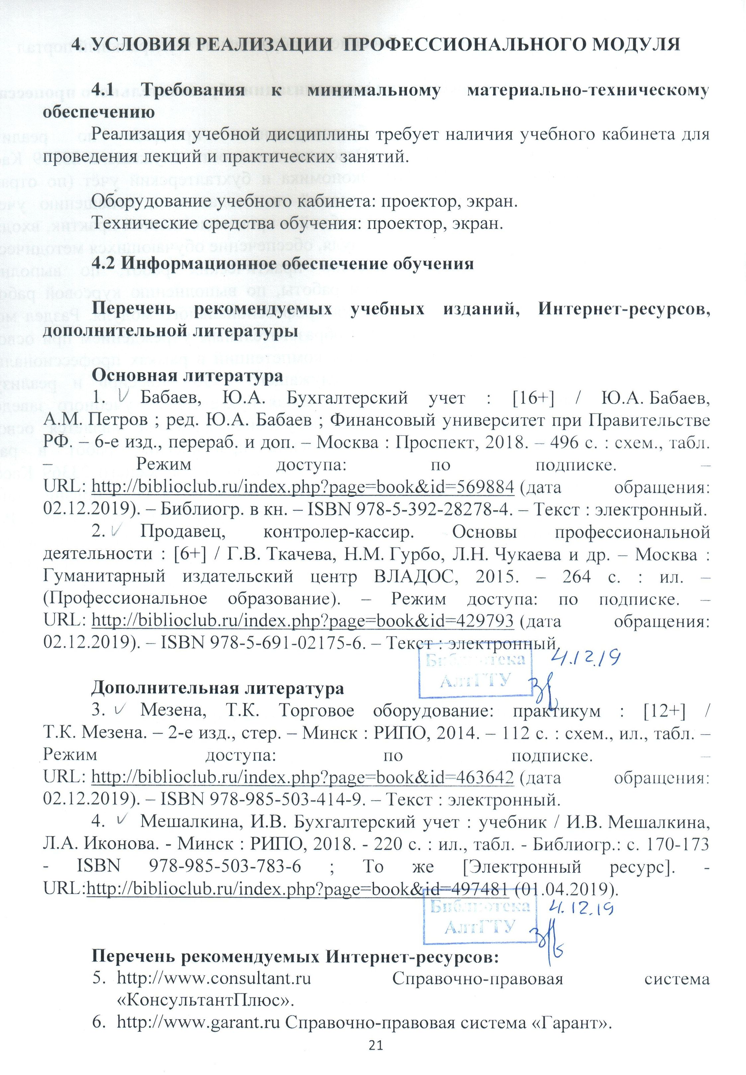
7. http://www.edu.ru Российское образование Федеральный портал

4.3 Общие треования к организации образовательного процесса

Для организации образовательного процесса по реализации профессионального модуля «Освоение должности служащего 23369 Кассир» для специальности 38.02.01 Экономика и бухгалтерский учёт (по отраслям) необходимо выполнение требований по созданию и оснащению учебных аудиторий и мест проведения учебной и производственной практик, входящим в состав профессионального модуля, обеспечение обучающихся методическими рекомендациями по выполнению практических работ, по выполнению внеаудиторной самостоятельной работы, по выполнению курсовой работы и иными материалами для освоения профессионального модуля. Раздел модуля «Учебная практика» проводится образовательным учреждением при освоении обучающимися профессиональных компетенций в рамках профессионального модуля «Освоение должности служащего 23369 Кассир» и реализуется рассредоточено в лаборатории «Учебная бухгалтерия» учебного заведения. Обязательным условием допуска к учебной практике является освоение теоретического материала, выполнение практических работ в рамках профессионального модуля «Освоение должности служащего 23369 Кассир». Аттестация по итогам учебной практики проводится на основании защиты отчетов о проделанной работе в форме дифференцированного зачета. Раздел модуля «Производственная практика» является обязательным и представляет собой вид деятельности, ориентированный на профессионально-практическую подготовку обучающихся в условиях производства. Производственная практика проводится в сторонних организациях и учреждениях, с которыми заключены договоры. Аттестация по итогам практики осуществляется на основе отчета о проделанной работе и его защиты.

4.4 Кадровое обеспечение образовательного процесса

Реализация основной профессиональной образовательной программы по специальности среднего профессионального образования должна обеспечиваться педагогическими кадрами, имеющими высшее образование, соответствующее профилю преподаваемого модуля.

5. Контроль и оценка результатов освоения профессионального модуля (вида профессиональной деятельности)

Контроль и оценка результатов освоения профессионального модуля осуществляется преподавателем в процессе проведения практических занятий, тестирования, а также при выполнении студентами индивидуальных заданий, сдаче экзамена.
Результаты (освоенные профессиональные компетенции) | Основные показатели оценки результата | Формы и методы контроля и оценки
ПК 1.1. Обрабатывать первичные бухгалтерские документы. | Умение:  - принимать произвольные первичные бухгалтерские документы, рассматриваемые как письменное доказательство совершения хозяйственной операции или получение разрешения на ее проведение;  -принимать первичные бухгалтерские документы на бумажном носителе и (или) в виде электронного документа, подписанного электронной подпись;  -проверять наличие в произвольных первичных бухгалтерских документах обязательных реквизитов;  -проводить формальную проверку документов, проверку по существу, арифметическую проверку;  -проводить группировку первичных бухгалтерских документов по ряду признаков;  -проводить таксировку и контировку первичных бухгалтерских документов;  -организовывать документооборот;  -разбираться в номенклатуре дел;  -заносить данные по сгруппированным документам в регистры бухгалтерского учета;  -передавать первичные бухгалтерские документы в текущий бухгалтерский архив;  -передавать первичные бухгалтерские документы в постоянный архив по истечении установленного срока хранения;  -исправлять ошибки в первичных бухгалтерских документах. | - опрос;  - практические работы (решение задач, решение профессиональных ситуационных задач, заполнение документов);  - тестирование;  - дифф. зачет, экзамен;  - дифференцированный зачет по учебной практике;  - дифференцированный зачет по практике по профилю специальности.
ПК 1.2.Разрабатывать и согласовывать с руководством организации рабочий план счетов бухгалтерского учета организации. | Умение:  -понимать и анализировать план счетов бухгалтерского учета финансово-хозяйственной деятельности организаций;  - обосновывать необходимость разработки рабочего плана счетов на основе типового плана счетов бухгалтерского учета финансово-хозяйственной деятельности;  -обосновывать необходимость разработки рабочего плана счетов на основе типового плана счетов бухгалтерского учета финансово-хозяйственной деятельности;  -конструировать поэтапно рабочий план счетов бухгалтерского учета организации. | - опрос;  - практические работы (решение задач, решение профессиональных ситуационных задач, заполнение документов);  - тестирование;  - дифф. зачет, экзамен;  - дифференцированный зачет по учебной практике;  - дифференцированный зачет по практике по профилю специальности.
ПК 1.3.Проводить учет денежных средств, оформлять денежные и кассовые документы. | Умение:  -проводить учет кассовых операций, денежных документов и переводов в пути;  -проводить учет денежных средств на расчетных и специальных счетах;  -учитывать особенности учета кассовых операций в иностранной валюте и операций по валютным счетам;  -оформлять денежные и кассовые документы;  -заполнять кассовую книгу и отчет кассира в бухгалтерию. | - опрос;  - практические работы (решение задач, решение профессиональных ситуационных задач, заполнение документов);  - тестирование;  - дифф. зачет, экзамен;  - дифференцированный зачет по учебной практике;  - дифференцированный зачет по практике по профилю специальности.

Формы и методы контроля и оценки результатов обучения позволяют проверять у студента не только сформированность профессиональных компетенций, но и развитие общих компетенций и обеспечивающих их умений.
Результаты  (освоенные общие компетенции) | Основные показатели оценки результата | Формы и методы контроля и оценки
ОК 3. Планировать и реализовывать собственное профессиональное и личностное развитие | Умение постановки цели, выбора и применения методов и способов решения профессиональных задач;  Своевременность сдачи практических заданий, отчетов по практике;  Рациональность распределения времени при выполнении практических работ с соблюдением норм и правил внутреннего распорядка. | Осуществление самообразования, использование современной научной и профессиональной терминологии,  участие в профессиональных  олимпиадах, конкурсах, выставках, научно-практических конференциях, оценка способности находить альтернативные варианты решения стандартных и нестандартных ситуаций, принятие ответственности за их выполнение
ОК 4. Работать в коллективе и команде, эффективно взаимодействовать с коллегами, руководством, клиентами | Взаимодействие с коллегами, руководством, клиентами, самоанализ и коррекция результатов собственной работы. | Экспертное наблюдение и оценка результатов формирования поведенческих навыков в ходе обучения

Разработчики:
Кафедра «ЭФК» ст. преподаватель __ Н.В. Бородина.
(место работы) (занимаемая должность) (инициалы, фамилия)

Эксперты:

Каф. «ЭФК» ______________ _____________________.

Лист актуализации рабочей программы профессионального модуля

Наименование  Профессионального модуля | Кафедра-разработчик РП ПМ | Предложения  об изменении  РП ПМ | Подпись заведующего  кафедрой/протокол  заседания кафедры
1 | 2 | 3 | 4

* Раздел профессионального модуля – часть рабочей программы профессионального модуля, которая характеризуется логической завершенностью и направлена на освоение одной или нескольких профессиональных компетенций. Раздел профессионального модуля может состоять из междисциплинарного курса или его части и соответствующих частей учебной и производственной практик. Наименование раздела профессионального модуля должно начинаться с отглагольного существительного и отражать совокупность осваиваемых компетенций, умений и знаний. ** И учебная, и производственная (по профилю специальности) практики могут проводиться параллельно с теоретическими занятиями междисциплинарного курса (рассредоточено) или в специально выделенный период (концентрированно)
* Раздел профессионального модуля – часть рабочей программы профессионального модуля, которая характеризуется логической завершенностью и направлена на освоение одной или нескольких профессиональных компетенций. Раздел профессионального модуля может состоять из междисциплинарного курса или его части и соответствующих частей учебной и производственной практик. Наименование раздела профессионального модуля должно начинаться с отглагольного существительного и отражать совокупность осваиваемых компетенций, умений и знаний. ** И учебная, и производственная (по профилю специальности) практики могут проводиться параллельно с теоретическими занятиями междисциплинарного курса (рассредоточено) или в специально выделенный период (концентрированно)

